
考试缴费流程

缴费可选用微信或者网页缴费方式，缴费过程中一定输入正确的学号和缴费信息的核对，微信缴费支付方式只能选择帐号支付，网页缴费支付方式可选择帐号支付和网上银行支付。本次支付只能使用建行卡。
缴费日期：2016年3月30日0点至2016年4月6日12点。
- 微信缴费
- 微信公众号中搜索“中国建设银行”进行关注或者扫描二维码进行关注。
- 进入公众号中，依次选择“悦生活”，“生活缴费”
- 公众号发送提示信息，点击“点击这里，立即缴费”。
- 进入“建行悦生活”缴费界面。
- 依次选择“教育服务”，“学杂费”，选择城市与缴费单位中，按照图中方式依次选择（甘肃省，兰州市,兰州工业学院，缴费项目选择（英语四六级费），填写学号。
- 确认缴费信息正确无误，输入支付账号和附加码进行支付。
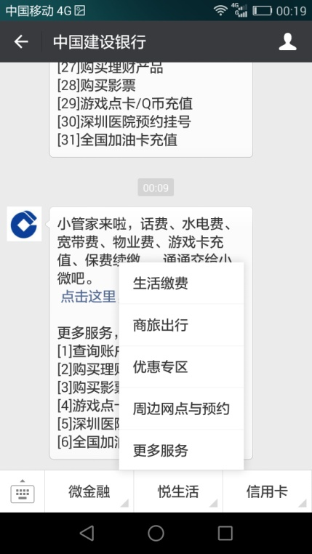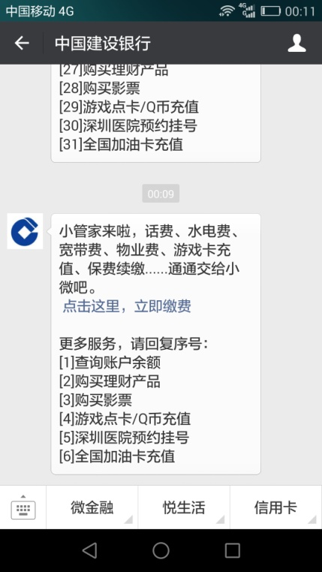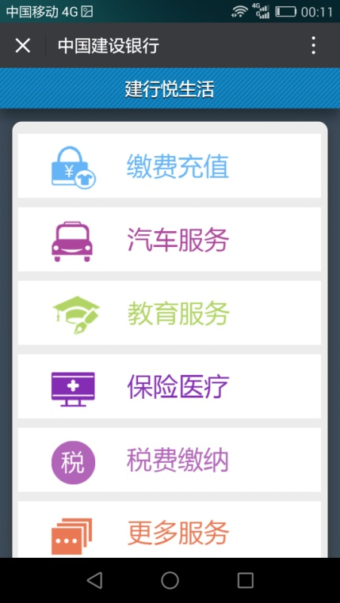
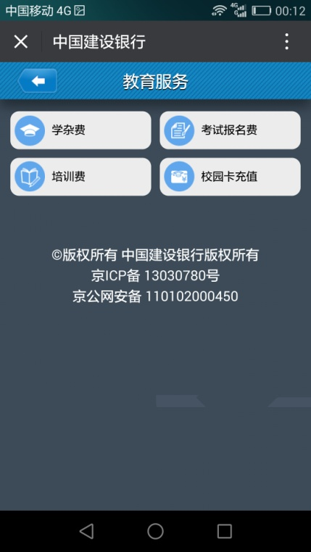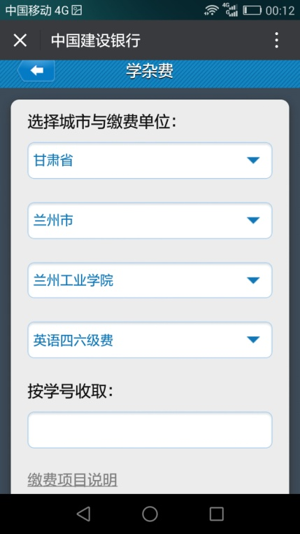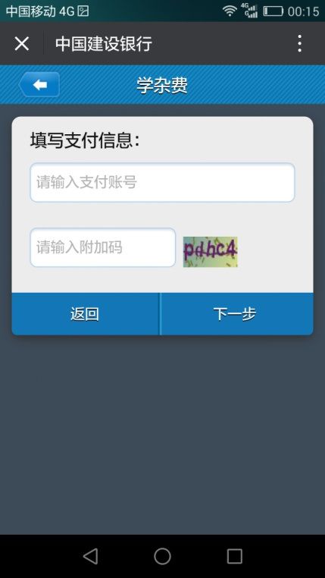

注:苹果手机如遇到无法缴费的情况可选择网页支付,或者咨询学校建行网点,如支付过程中遇到留存手机号码不正确的情况,可以在学校建行网点进行修改。
2．网页方式缴费。
（1）输入网址http://life.ccb.com,依次选择网页中的“教育服务”和“学杂费”。
（2）进入“学杂费”界面后，选择方式和步骤与微信缴费相同，支付时可选择账号支付或建设银行网银支付。
